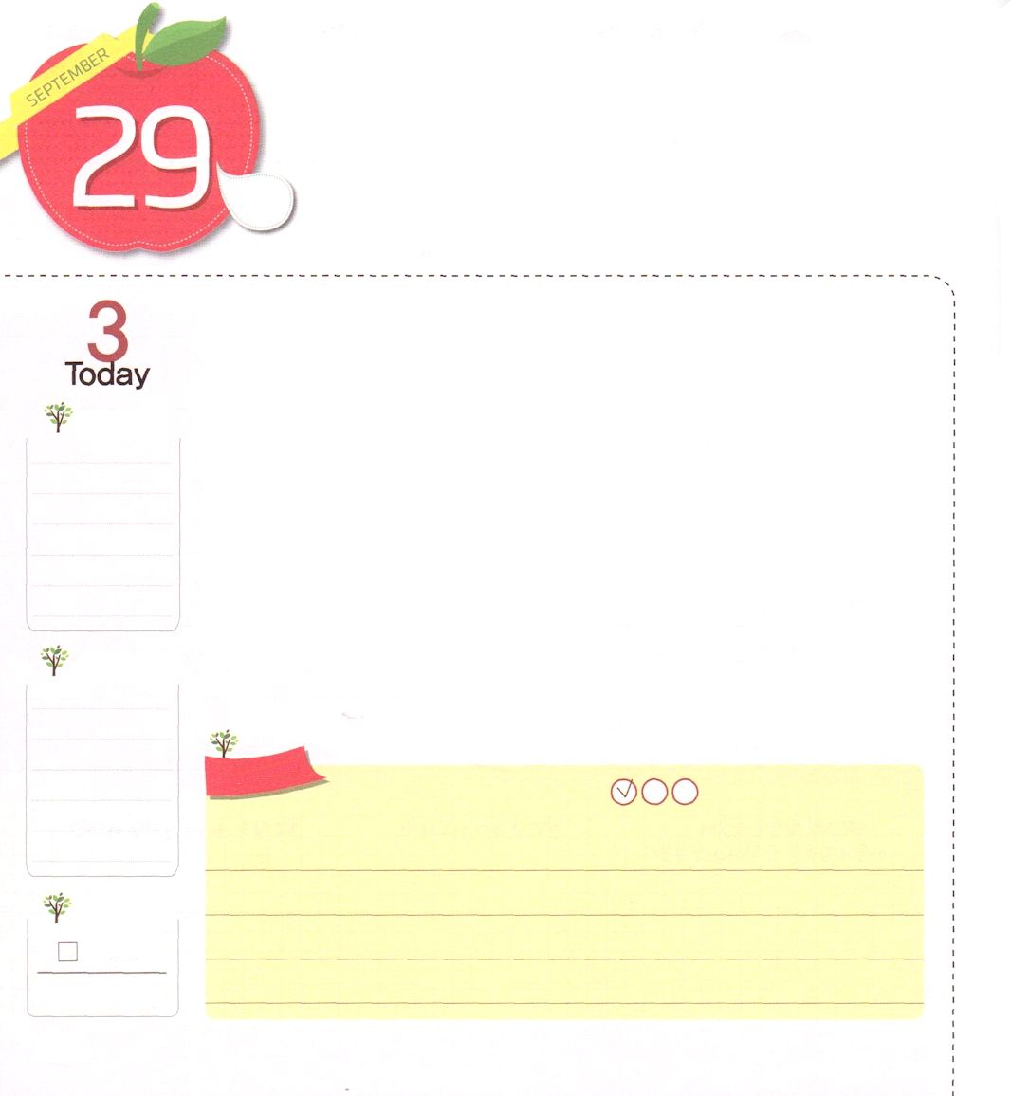

かみさまと つうじる いのり

Iサムエル1:11 そして誓願を立てて言った。「万軍の主よ。もし、あなたが、はしための悩みを顧みて、私を心に留め、このはしためを忘れず、このはしために男の子を授けてくださいますなら、私はその子の一生を主におささげします。そして、その子の頭に、かみそりを当てません。」

月

エルカナの奥さんであったハンナは、息子がいなくてつらい思いをもって祈っていました。しかし、どんなにお祈りしても答えを受けることはできませんでした。ハンナはある日、その時代に福音が消えて、神様のみことばを伝える指導者がいないことを見て、ナジル人という祈りの課題を発見しました。
ハンナの祈りが神様のみこころと通じる祈りに変わると、神様はハンナの祈りに答えてくださって、サムエルが生まれました。その後、サムエルを通してイスラエルに神様のみことばが回復されるようになりました。祈りをたくさんすることより、神様が願われる正しい祈りの課題を発見することが大事です。いま、この時間！私の祈りが神様と通じる祈りになるようにお祈りしましょう。
2014.5.25（インマヌエル教会聖日１部）

でんどう
きょうの
きょうの
いのり
レビき７
きょうの
みことば
いちにち １しょう かみさまの
みことばを よもう！

ていこくいのりに せいこうしたら チェックしよう
もくそうしよう

みことばを
てきようしよう

パパとママ、先生、または、牧師先生の祈りの課題を尋ねて書いてみよう。そして、私の祈りの課題とくらべて話し合ってみて感じたことを書こう

おいのり
しよう
父なる神様！私が願うことを祈る前に、神様の計画がある正しい祈りの課題を発見するように、霊的な目を開けてください。イエス・キリストのお名前によってお祈りします。アーメン
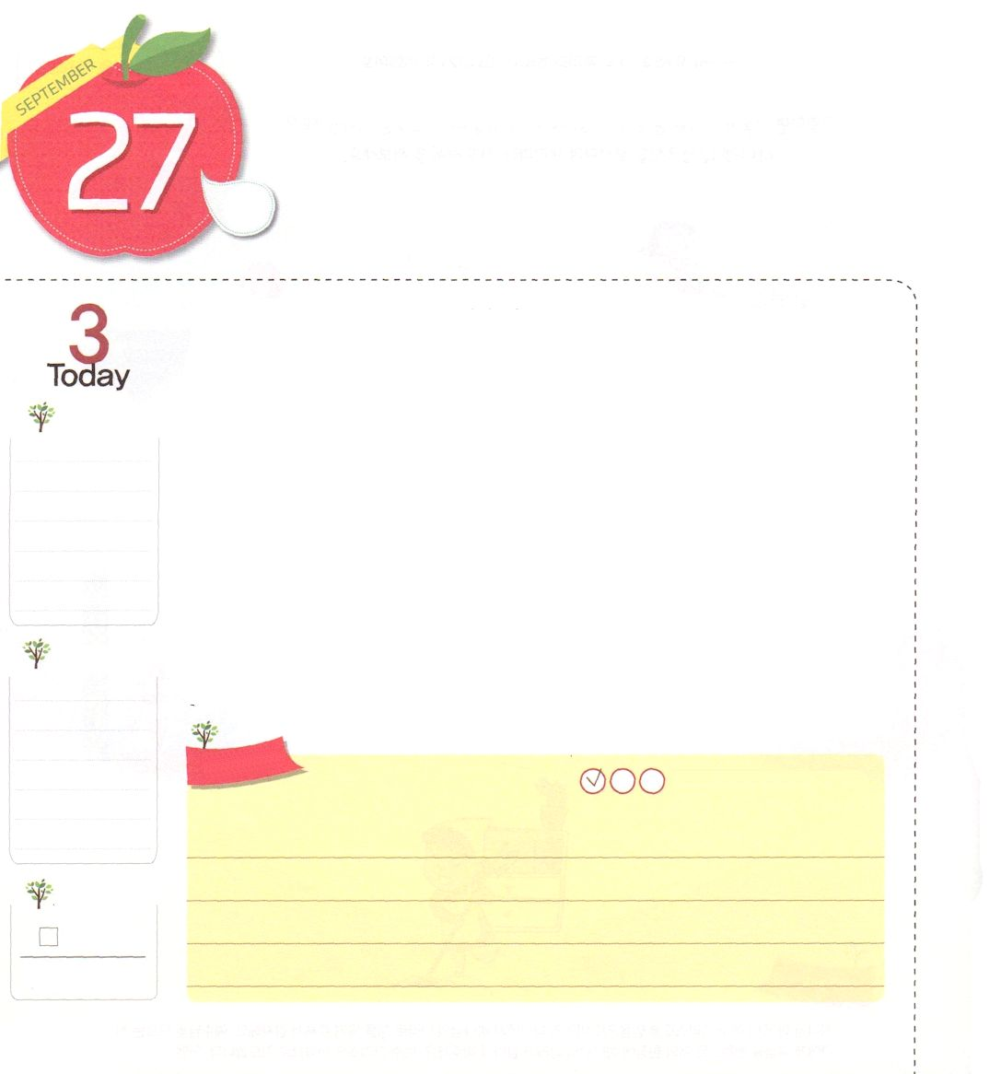
かみさまの りゆうを もった
すてきな ひとに なろう

Iサムエル17:29 ダビデは言った。「私が今、何をしたというのですか。一言も話してはいけないのですか。」
火

世の中には、かならず必要だったり、なくてはいけない人物がいます。神様がくださった理由を持った者は、神様と時代と世の中にかならず必要な人物です。
神様の理由とは何でしょうか。神様の御名と栄光を表わすこと、世の中に福音を実現するのが、生活の理由で目標になるのです。神様の理由を持ったレムナントの人生は神様が導いてくださいます。ダビデは、幼い時期に信仰と実力をいっしょに準備しました。そして、少年の時期にはビジョンを持ってゴリヤテに挑戦して戦争に勝ちました。青年の時期には、サウル王の威嚇の中でも、大きい器と指導者になる生活を準備しました。王になってからは、神殿を建てる準備をして、征服戦争を通して、宣教に献身しました。老年には、神様の働きを持続していく次世代を残しておきました。
ダビデの人生は、唯一性の答えと最高の証拠を持った人生でした。レムナントのモデル、ダビデの人生スケジュールを通して、主が私のために準備された「理由ある人生の絵」を描きましょう。
2014.5.25（インマヌエル教会聖日2部）

でんどう
きょうの
きょうの
いのり
レビき8
きょうの
みことば
いちにち １しょう かみさまの
みことばを よもう！

ていこくいのりに せいこうしたら チェックしよう
もくそうしよう

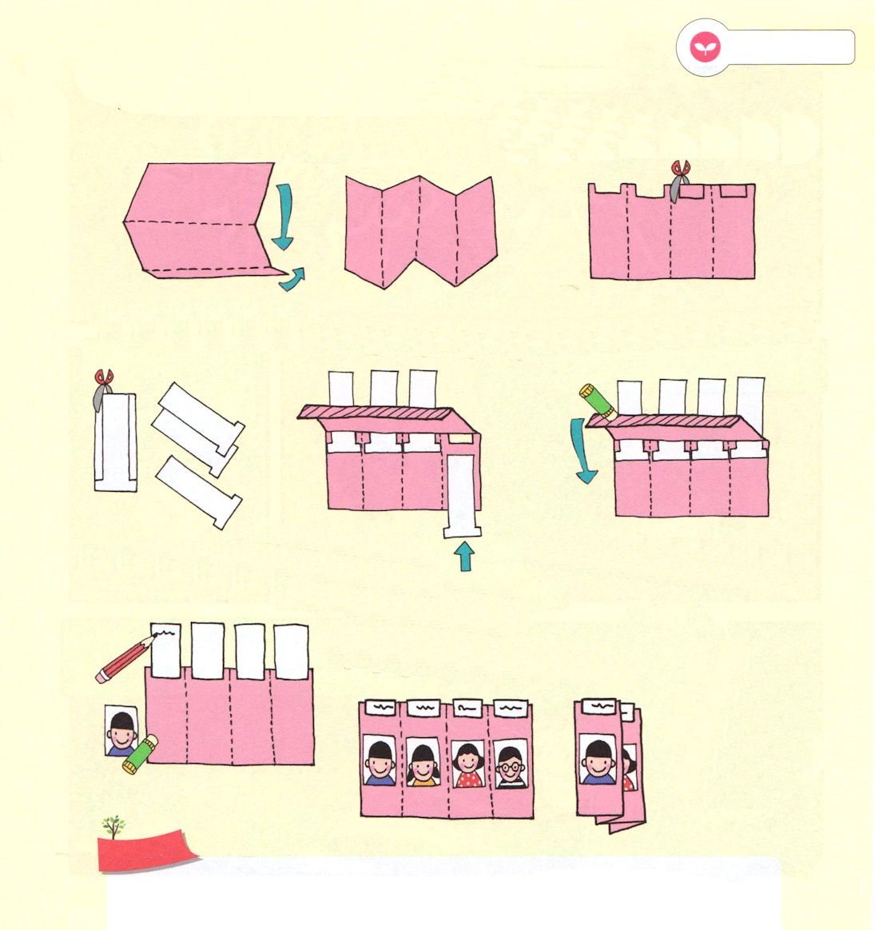
みことばを
てきようしよう
ふろく説明書
伝道する友だちのプロフィールを作りましょう

１．次のページのふろく①を表裏に
はりあわせて、線にそって
おりましょう
2.表紙を前にしたあとで
ジグザグにおり
たたんでください
3．半分におった部分を
絵のように切り抜きましょう

4．ふろく②を切り抜いて
表裏にはりあわせます

5．「ㅗ」のかたちの
ふろく②をふろく①の
友だちの名前にあわせて
いれます。
7．「ㅗ」のかたちの紙を上に
して、友だちの祈りの課題を書こう
6．ふろく①の「のり」の部分に
のりをぬって、紙が落ちないように
します

8．完成した本の表紙に
友だちの写真をはって
下に名前を書こう

おいのり
しよう
神様！神様の御名と栄光のために理由ある人生に呼んでくださってありがとうございます。ダビデを導かれたように、私の人生の羊飼いになってくださって、唯一性の証拠、最高の証拠をもった人生を生きるように祝福してください。イエス・キリストの御名によってお祈りします。アーメン

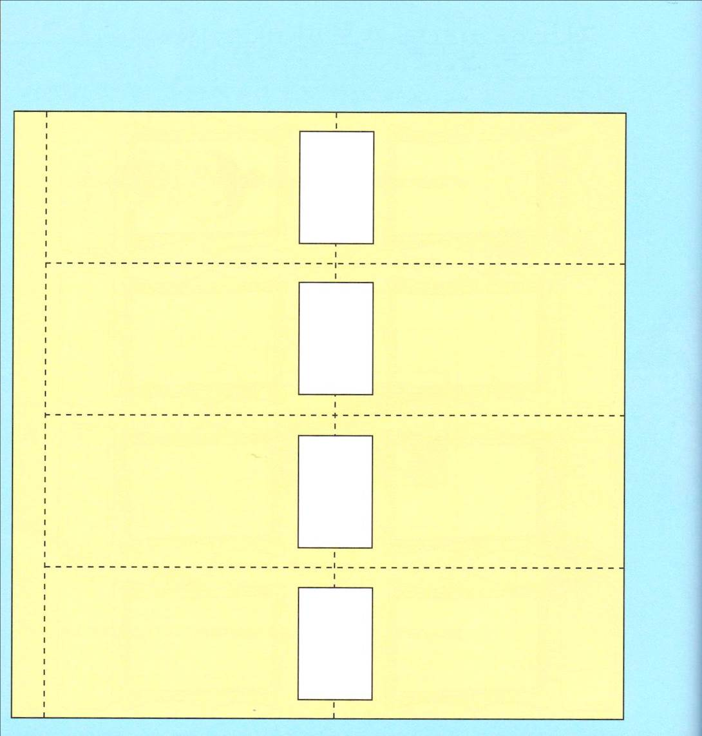
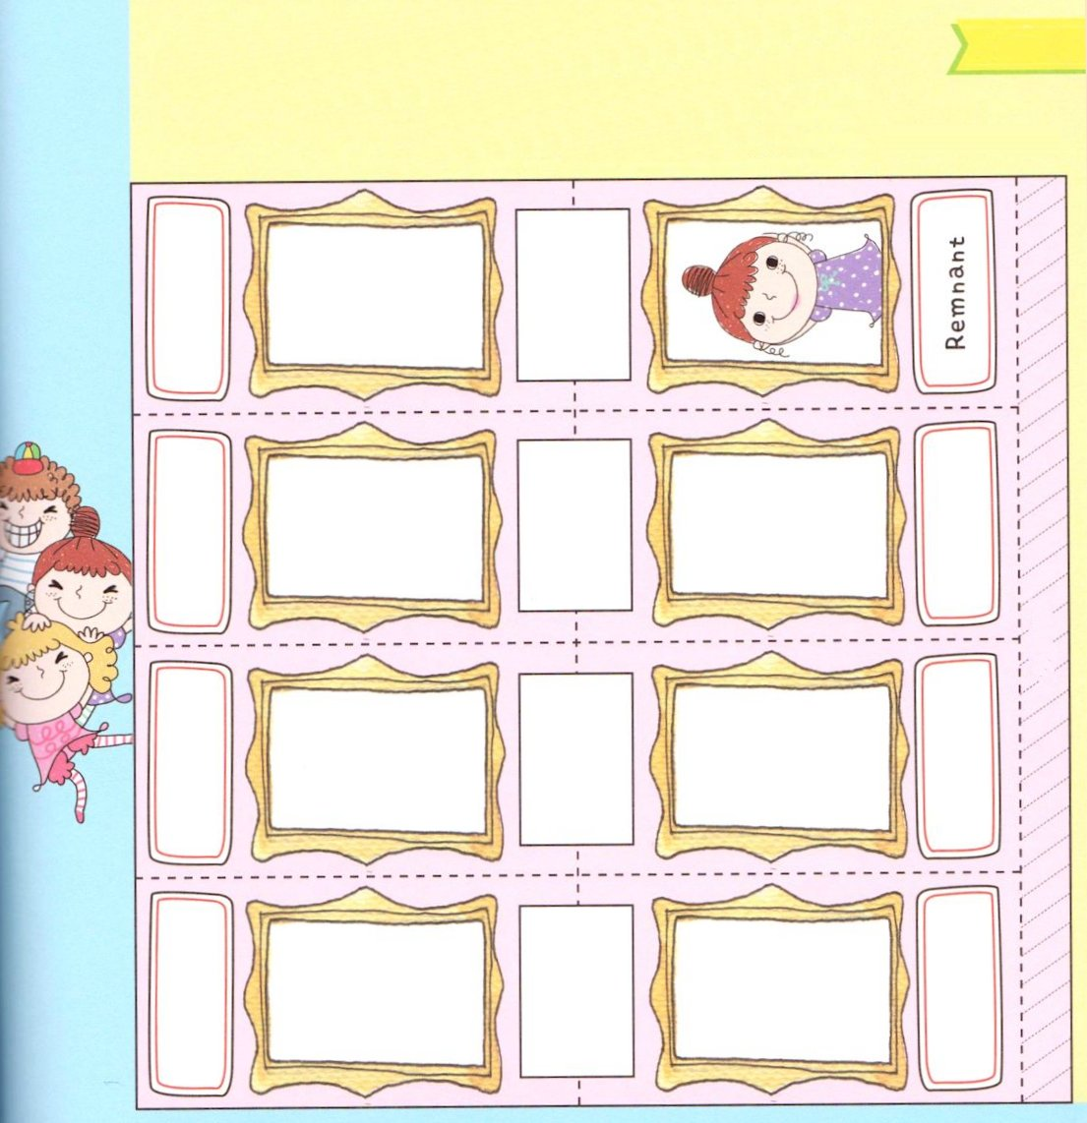
伝道する友だちのプロフィールを作りましょう ふろく① 左右の□をきりとって表裏にはりあわせましょう

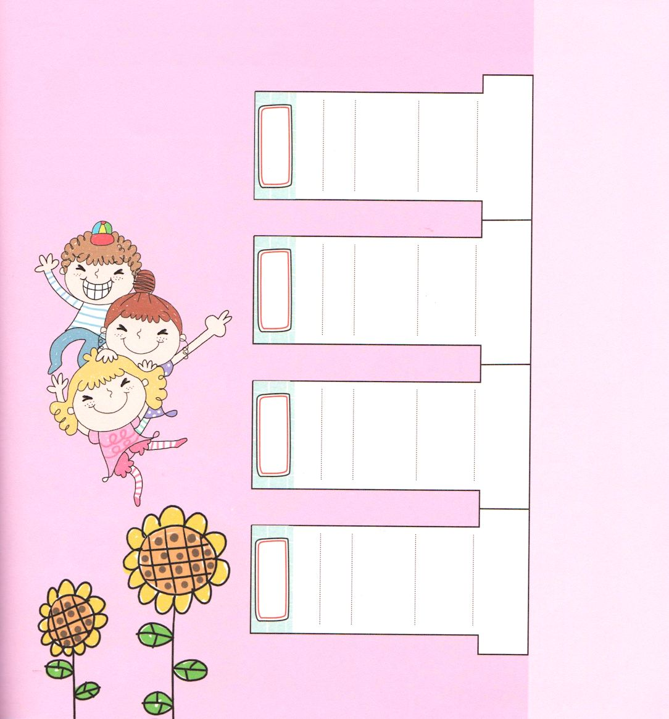

ふろく② 左右の「ㅗ」のかたちをきりとって表裏にはりあわせましょう

なまえ
ともだちが
くるしんでいる
もんだい
とし
すんでいる ちいき
いのりのかだい

なまえ
ともだちが
くるしんでいる
もんだい
とし
すんでいる ちいき
いのりのかだい

なまえ
ともだちが
くるしんでいる
もんだい
とし
すんでいる ちいき
いのりのかだい

なまえ
ともだちが
くるしんでいる
もんだい
とし
すんでいる ちいき
いのりのかだい

なまえ
ともだちが
くるしんでいる
もんだい
とし
すんでいる ちいき
いのりのかだい

なまえ
ともだちが
くるしんでいる
もんだい
とし
すんでいる ちいき
いのりのかだい

なまえ
ともだちが
くるしんでいる
もんだい
とし
すんでいる ちいき
いのりのかだい
なまえ
ともだちが
くるしんでいる
もんだい
とし
すんでいる ちいき
いのりのかだい

